附件4：
空域申报材料
公司名称：
一丶公司简介+营业执照+经营许可+法人身份证正反面图片

二丶无人机信息
例：JP-04教培四类无人机性能参数
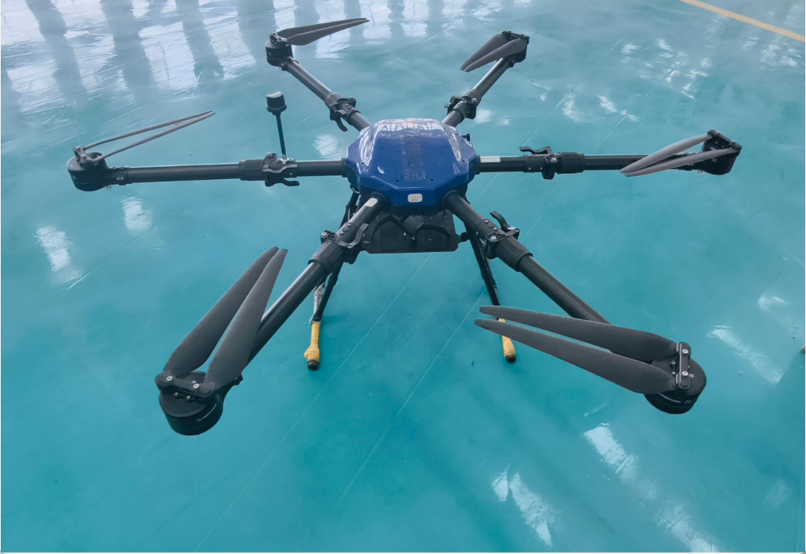
机型 | JP-04
对称轴距 | 1648mm
收纳方式 | 快拆折叠
空机重量 | 13kg
飞行升限 | 海拔≥4000
续航时间 | ＞20min（无风、空载 ）
使用温度 | -20℃~50℃
最大起飞重量 | 23kg
最大载重 | 10kg
三丶无人机保单

四丶无人机飞控手执照

